PROGRAMACIÓN ORIENTADA A OBJETOS

LABORATORIO N° 15

Objetos static - CRUD con Swing UI Designer

CODIGO DEL CURSO:



Alumno(s) |  | Nota
Grupo
Ciclo | II
Fecha de entrega

I.- OBJETIVOS:
- Instalar y configurar los componentes necesarios para programar en Java (Windows 10).
- Crear, compilar, ejecutar y depurar programas de Java.

II.- SEGURIDAD:
 | Advertencia:  En este laboratorio está prohibida la manipulación del hardware, conexiones eléctricas o de red; así como la ingestión de alimentos o bebidas.

III.- FUNDAMENTO TEÓRICO:
Revise sus diapositivas del tema antes del desarrollo del laboratorio.

IV.- NORMAS EMPLEADAS:
No aplica

V.- RECURSOS:
- En este laboratorio cada alumno trabará con un equipo con Windows 10.
- La instalación del software requerido se realizará en un equipo Virtual

VI.- METODOLOGÍA PARA EL DESARROLLO DE LA TAREA:
- El desarrollo del laboratorio es individual.

VII.- EJERCICIOS A DESARROLLAR:

Base de datos Mysql

- Elabore una Base de datos Matricula con la tabla Alumnos: código, apellidos, nombres y curso

Java

- Realice un mantenimiento (CRUD) empleando objetos de tipo static

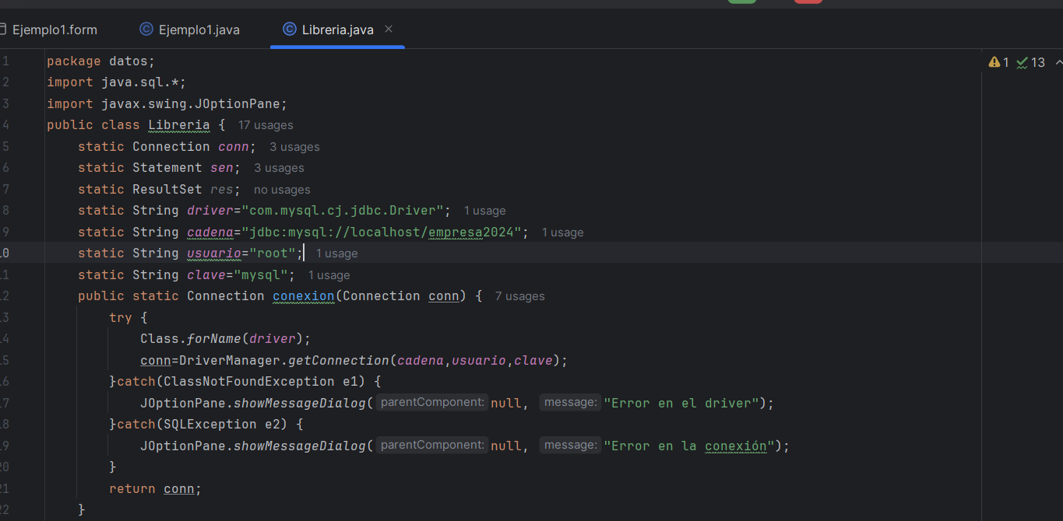
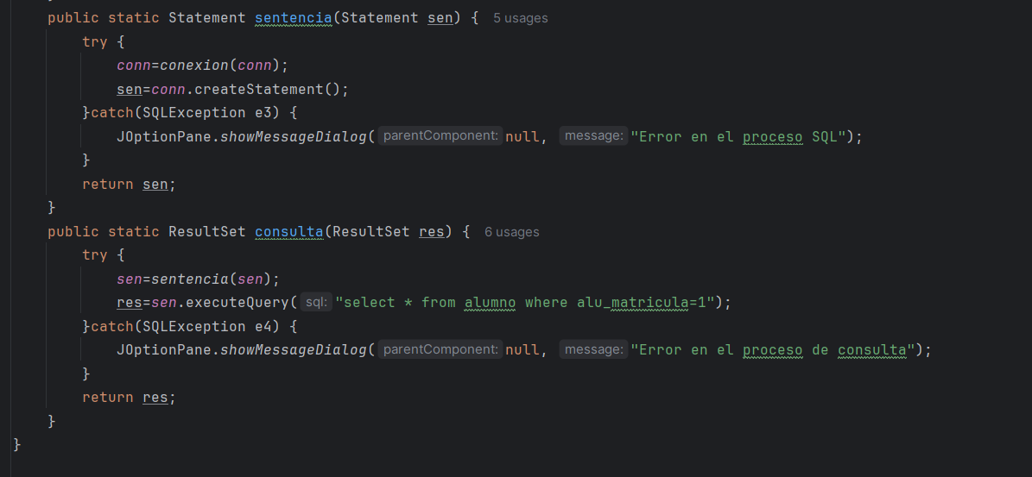

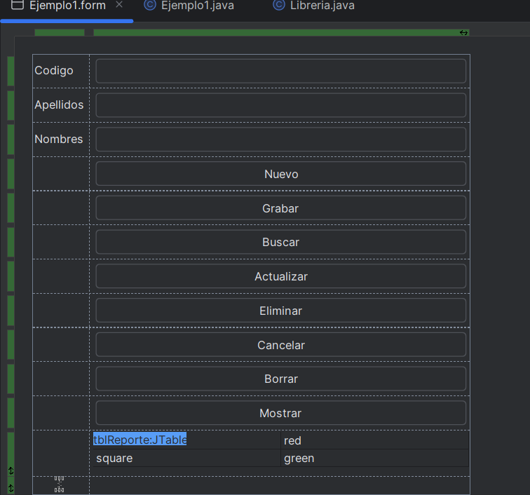

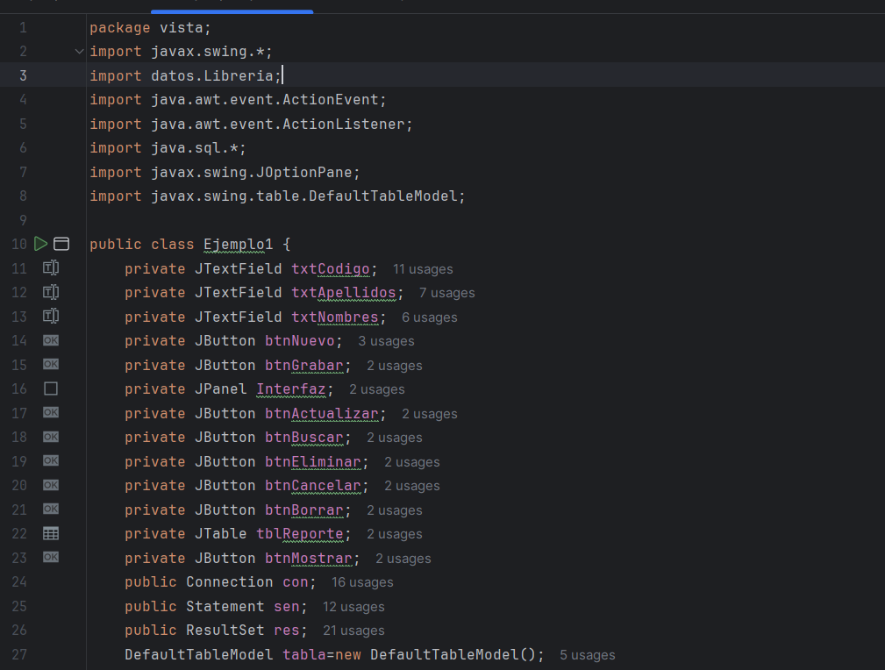
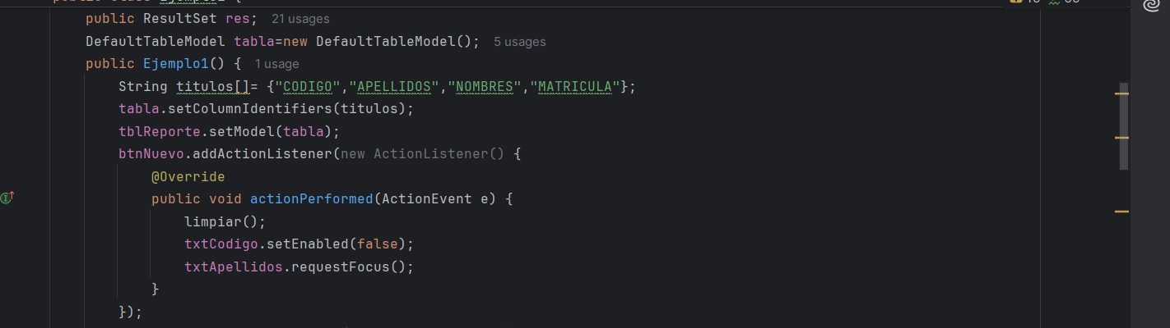
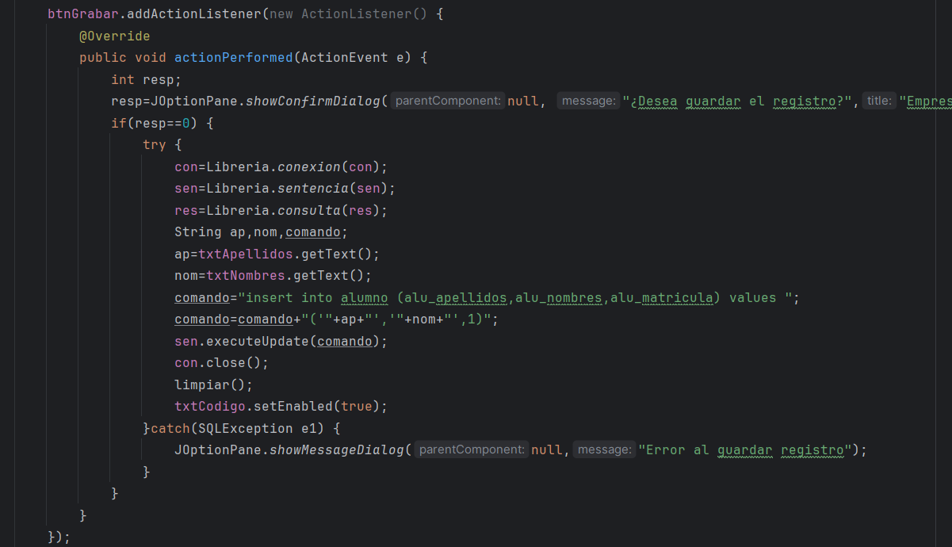

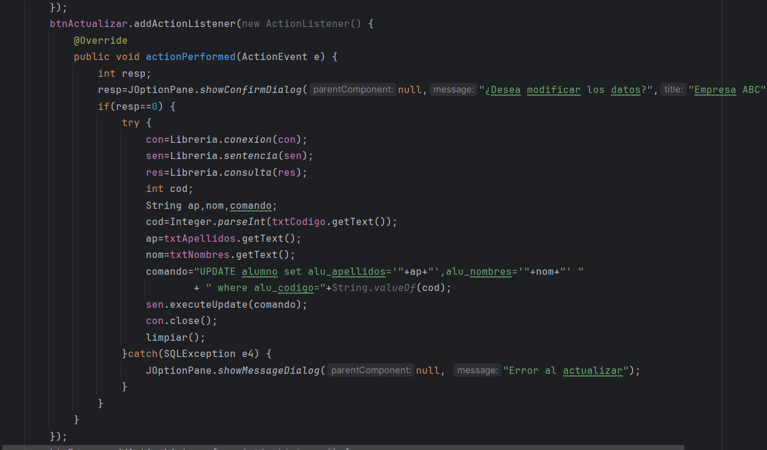

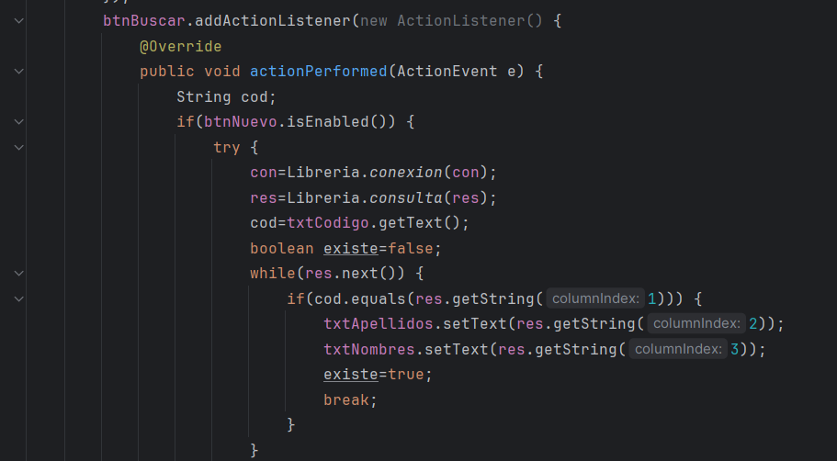
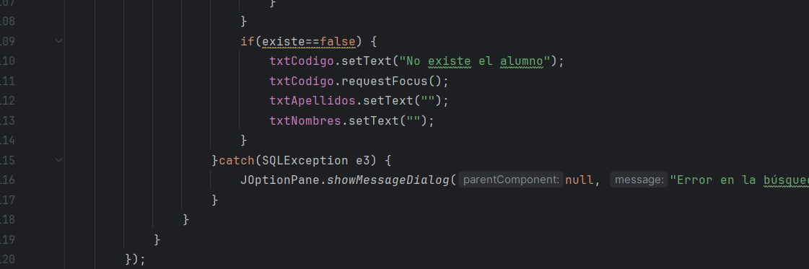
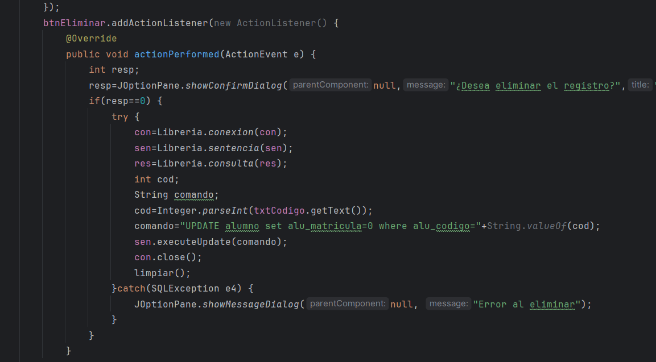
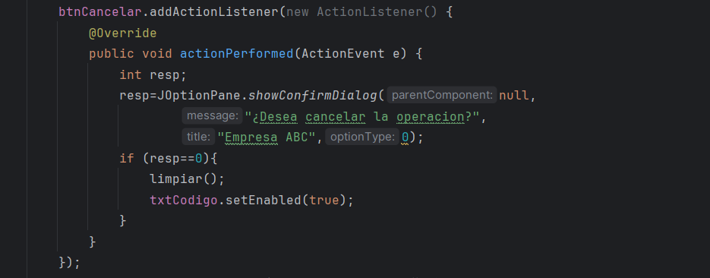
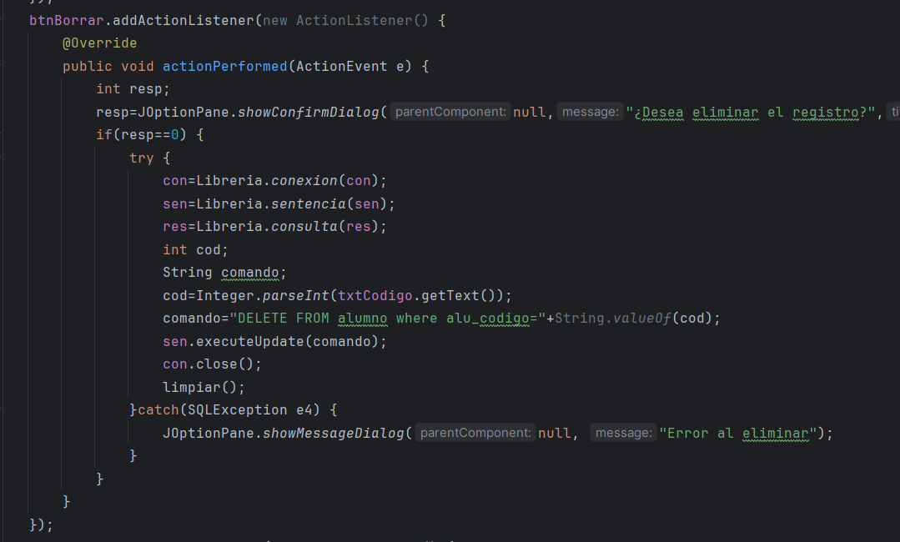
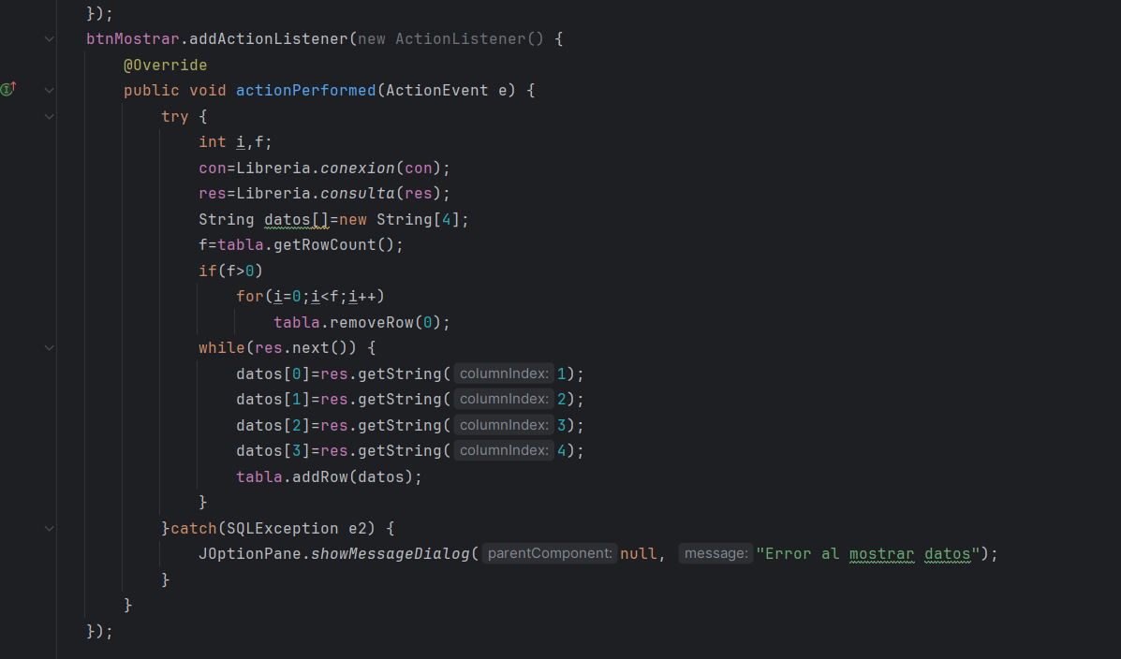
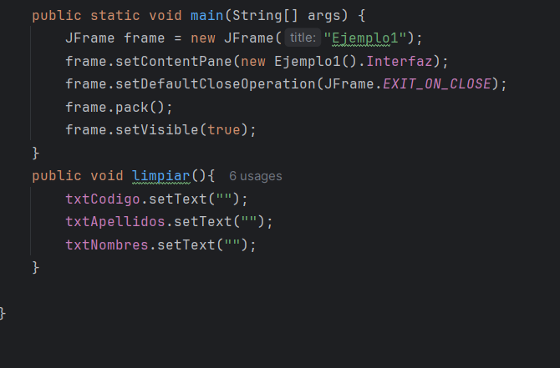
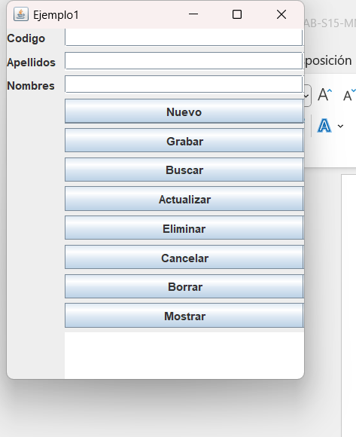
CONCLUSIONES:
__________________________________________________________________________________________
__________________________________________________________________________________________
__________________________________________________________________________________________
__________________________________________________________________________________________
__________________________________________________________________________________________
__________________________________________________________________________________________
__________________________________________________________________________________________
__________________________________________________________________________________________
__________________________________________________________________________________________
__________________________________________________________________________________________
__________________________________________________________________________________________
__________________________________________________________________________________________
__________________________________________________________________________________________
__________________________________________________________________________________________
__________________________________________________________________________________________
__________________________________________________________________________________________
"Dime y lo olvido, enséñame y lo recuerdo, involúcrame y lo aprendo”. Benjamín Franklin (1706-1790)

